

**UNIVERSIDAD DEL SURESTE.**

**PROF: MVZ. M.C JOSE LUIS FLORES GUTIERREZ**

**ALUMNO: JOEL ANTONIO SANDOVAL TAGUA**

**MATERIA: ETOLOGIA**

**ESTRES**

**Tenemos dos fases, a las que llamaré olas, que difieren en el tiempo. La primera ola es inmediata y genera que podamos “luchar o huir”. La segunda ola tardará un poco más en llegar y estabilizará la respuesta producida en esa primera ola.**

**Sistema nervioso periférico (simpatico)**

El cortisol es la hormona del estrés por excelencia.

La hormona llamada glucagón se sintetiza en el páncreas. Su acción principal se centra en el metabolismo de los hidratos de carbono.

La prolactina es una hormona segregada por la hipófisis. Se encarga de realizar la estimulación de la secreción de leche de las mujeres durante el periodo de [lactancia](https://mejorconsalud.as.com/epilepsia-lactancia-materna/).

Cuando hay periodos largos de estrés, las hormonas sexuales, testosterona, estrógenos

progesterona ven alterado

y su

funcionamiento normal.

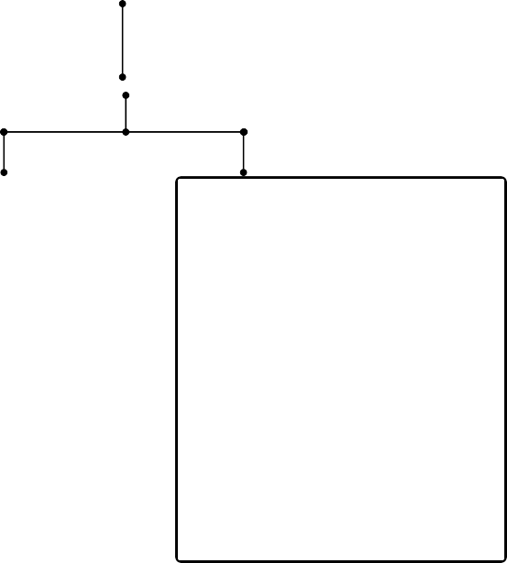

**cuando nuestro cerebro percibe señales de que algo puede dañarnos, activa el Sistema Nervioso Simpático que, resumiéndolo mucho, provoca la liberación de catecolaminas (Adrenalina) y CRH.**

**Cuando el cerebro experimenta o piensa en algo estresante, además de**

**catecolaminas, también empezaba a producir CRH. La hormona CRH “orquesta” toda la activación de estrés y en 10 minutos ya ha conseguido activar la producción cortisol**

**Sistema nervioso central (parasimpático)**

**¿COMO SE MIDE EL ESTRES EN LOS ANIMALES?**



Se conocen bastante bien los mecanismos bioquímicos que se generan en un animal frente al estrés, así como sus consecuencias en la carne. En porcino y vacuno, por ejemplo, se sabe que el estrés aumenta los niveles de cortisol. Otro parámetro bien conocido es la creatinkinasa, un enzima muscular bien conocido como índice de gasto energético, cuyas concentraciones se incrementan cuando el animal hace ejercicio. El gasto energético también provoca el consumo de glucosa y aumenta el ácido láctico, éste último como respuesta del metabolismo para obtener energía ante la disminución de glucosa. La consecuencia de ello es que el pH del músculo no disminuye y da una carne de peor calidad. Estos mecanismos adaptativos de la biología del animal, que se generan como en cascada, son indicadores a posteriori de que los animales han sufrido estrés.

Pero hay otros parámetros más inmediatos. La frecuencia cardiaca, la temperatura y, en función de la especie, las diferentes vocalizaciones, su intensidad y duración, pueden ser indicadores de estrés, señala Antonio Velarde, especialista en bienestar animal en ganado porcino e investigador del Instituto de Investigación y Tecnología Agroalimentaria (IRTA) de Cataluña. Él y su equipo están preparando un proyecto dentro del VI Programa Marco de Investigación de la Unión Europea para desarrollar un protocolo que establezca parámetros y métodos para estudiar el bienestar de los animales.

**BIBLIOGRAFIA**



https://reorigina.es/estres-funcion-cortisol

https://mejorconsalud.as.com/las-4-hormonas

https://[www.psicologia-online.com/](http://www.psicologia-online.com/)

https://[www.consumer.es/seguridad-alimentaria/parametros-](http://www.consumer.es/seguridad-alimentaria/parametros-) para-medir-el-estres-de-los-animales.